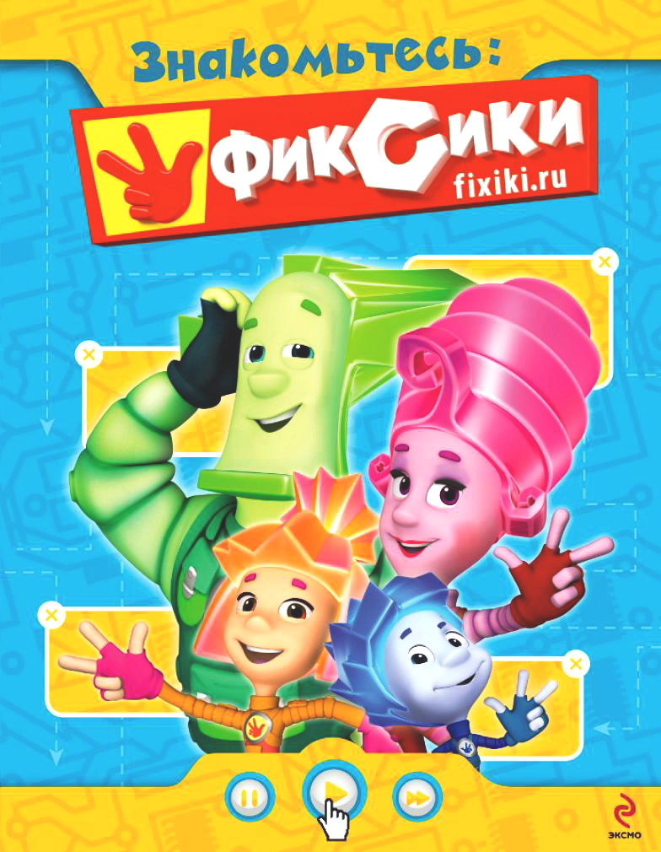



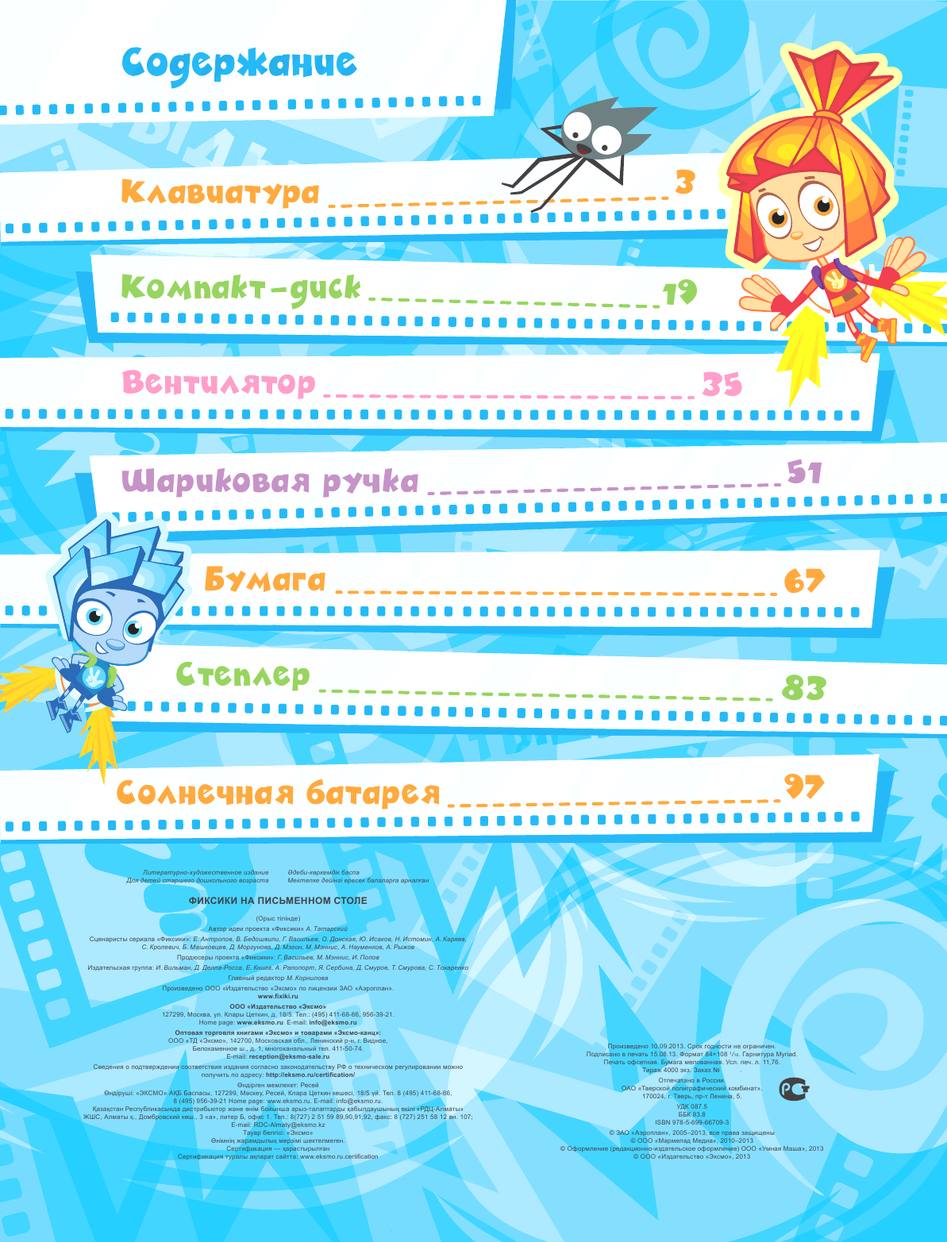




Пояснительная записка.
ПОЯСНИТЕЛЬНАЯ ЗАПИСКА
В принятой Министерством образования РФ «Концепции о модификации образования» отмечено, что современные тенденции требуют более раннего внедрения изучения компьютеров и компьютерных технологий в учебный процесс.
На сегодняшний день компьютерная грамотность нужна любому современному человеку, компьютер используется в самых разных областях: обучение, развлечение, работа, общение и т.д. Чтобы приобрести навыки работы на компьютере, необходимы начальные, базовые знания. Без них любой пользователь персонального компьютера будет чувствовать себя неуверенно, пытаться выполнять действия наугад. Работа такого пользователя очень часто является непродуктивной и приводит к ошибкам.
Изучение информатики в начальной школе способствует развитию таких качеств личности, которые отвечают требованиям информационного общества, в частности, приобретение учащимися информационной и коммуникационной компетентности (ИКТ-компетентности) – необходимый атрибут современного образованного человека, его профессиональной пригодности в обществе. Согласно новым требованиям ФГОС закладываться фундамент таких знаний должен в начальной школе.
Учащиеся младших классов выражают большой интерес к работе на компьютере и обладают психологической готовностью к активной встрече с ним. Общение с компьютером увеличивает потребность в приобретении знаний, продолжении образования.
Раннее приобщение ребенка к применению компьютерных технологий имеет ряд положительных сторон, как в плане развития его личности, так и для последующего изучения школьных предметов и в дальнейшей профессиональной подготовке, облегчая дальнейшую социализацию ребенка, вхождение его в информационное общество.
Компьютерные технологии в учебном процессе способствуют формированию познавательных и творческих способностей ребенка. Развивающая сторона занятий по приобщению к информационным технологиям направлена на формирование приемов учебной деятельности в условиях информатизации.
Программа по информатике разработана в соответствии с требованиями федерального государственного образовательного стандарта начального общего образования (далее – Стандарт), а также основной образовательной программой начального общего образования (далее – ООП). С учётом особенностей первой ступени общего образования, а также возрастных и психологических особенностей младшего школьника. При разработке программы учитывались разброс в темах и направлениях развития детей, индивидуальные различия в их познавательной деятельности, восприятии, внимании, памяти, мышлении, моторике и т. п.
Образование в начальной школе является базой, фундаментом последующего образования, поэтому важнейшая цель начального образования – сформировать у учащихся комплекс универсальных учебных действий (далее – УУД), обеспечивающих способность к самостоятельной учебной деятельности, т. е. умение учиться. В соответствии со Стандартом целью реализации ООП является обеспечение планируемых образовательных результатов трёх групп: личностных, метапредметных и предметных. Программа по информатике нацелена на достижение результатов всех этих трёх групп. Важнейшей целью-ориентиром изучения информатики в школе является воспитание и развитие качеств личности, отвечающих требованиям информационного общества, в частности приобретение учащимися информационной и коммуникационной компетентности (далее – ИКТ-компетентности). Многие составляющие ИКТ-компетентности входят и в структуру комплекса универсальных учебных действий. Таким образом, часть предметных результатов образования в курсе информатики входят в структуру метапредметных, т. е. становятся непосредственной целью обучения и отражаются в содержании изучаемого материала. При этом в содержании курса информатики для начальной школы значительный объём предметной части имеет пропедевтический характер. В результате удельный вес метапредметной части содержания курса начальной школы оказывается довольно большим (гораздо больше, чем у любого другого курса в начальной школе). Поэтому курс информатики в начальной школе имеет интегративный, межпредметный характер. Он призван стать стержнем всего начального образования в части формирования ИКТ-компетентности и универсальных учебных действий.
Актуальность данной программы заключается в том, что на сегодняшний день, согласно новым требованиям ФГОС, ребенок в современном информационном обществе должен уметь работать на компьютере, находить нужную информацию в различных информационных источниках (электронных энциклопедиях, Интернете), обрабатывать ее и использовать приобретенные знания и навыки в жизни. Данная программа позволяет овладеть младшим школьникам навыками работы на компьютере, умением работать с различными видами информации и освоение основ проектно-творческой деятельности.
Рассмотрев образовательные программы по информатике (урочной и внеурочной деятельности), соответствующие ФГОС, я пришла к выводу, что большинство из них направленно на развитие логического мышления, способности к анализу (вычленению структуры объекта, выявлению взаимосвязей и принципов организации) и синтезу (созданию новых моделей), умение для любой предметной области выделять систему понятий, представить их в виде совокупности значимых признаков, описать алгоритмы типичных действий и т.д. И мало места уделяется или же совсем не уделяется навыкам работы с компьютером, прикладными офисными программами, умение работать в которых необходимо для осуществления проектной деятельности на уроках и внеурочное время. В связи с этим и возникла идея разработать такую программу внеурочной деятельности по информатике, которая помогла бы овладеть младшим школьникам навыками работы на компьютере, работать с разного вида информацией в программах Paint, Microsoft Office Word, Microsoft Office Excel, Microsoft Office Power Point, а так же во всемирной сети Интернет – в этом и заключается новизна данной программы.

Цели и задачи программы.

Цель программы:

формирование основ информационно-коммуникационной компетентности (овладение младшими школьниками навыками работы на компьютере, умением работать с различными видами информации и освоение основ проектно-творческой деятельности).
Задачи программы:
- Формировать общеучебные и общекультурные навыки работы с информацией (формирование умений грамотно пользоваться источниками информации, правильно организовать информационный процесс).
- Познакомить школьников с видами и основными свойствами информации, научить их приёмам организации информации и планирования деятельности.
- Дать школьникам представления о современном информационном обществе, информационной безопасности личности и государства.
- Дать школьникам первоначальное представление о компьютере и современных информационных и коммуникационных технологиях.
- Научить учащихся работать с программами Paint, Microsoft Office Word, Microsoft Office Excel, Microsoft Office Power Point;
- Научить учащихся находить информацию в Интернете и обрабатывать ее.
- Углубить первоначальные знания и навыки использования компьютера для основной учебной деятельности
- Развивать творческие и интеллектуальные способности детей, используя знания компьютерных технологий.
- развитие навыков решения задач с применением подходов, наиболее распространенных в информатике (с применением формальной логики, алгоритмический, системный и объектно-ориентированный подход);
- расширение кругозора, развитие памяти, внимания, творческого воображения, математического и образного мышления.
- Приобщить к проектно-творческой деятельности.
- Формировать эмоционально-положительное отношение к компьютерам.

Планируемые результаты реализации программы.
ЛИЧНОСТНЫЕ РЕЗУЛЬТАТЫ
У обучающегося будут сформированы | Обучающийся получит возможность для формирования
Внутренняя позиция школьника
внутренняя позиция школьника на уровне положительного отношения к школе, ориентации на содержательные моменты школьной действительности и принятия образца «хорошего ученика» | внутренней позиции школьника на уровне положительного отношения к школе, понимания необходимости учения, выраженного в преобладании учебно-познавательных мотивов и предпочтений социального способа оценки знаний

МЕТАПРЕДМЕТНЫЕ
- Познавательные универсальные действия
Выпускник научится | Выпускник получит возможность научиться
Умение анализировать объекты с целью выделения признаков
анализировать объекты с выделением существенных и несущественных признаков
Умение выбрать основание для сравнения объектов
сравнивает по заданным критериям два три объекта, выделяя два-три существенных признака | осуществлять сравнение, самостоятельно выбирая основания и критерии
Умение выбрать основание для классификации объектов
проводит классификацию по заданным критериям | осуществлять классификацию самостоятельно выбирая критерии
Умение доказать свою точку зрения
строить рассуждения в форме связи простых суждений об объекте, свойствах, связях | строить логические рассуждения, включающие установление причинно-следственных связей
Умение определять последовательность событий
устанавливать последовательность событий | устанавливать последовательность событий, выявлять недостающие элементы
Умение определять последовательность действий
определять последовательность выполнения действий, составлять простейшую инструкцию из двух-трех шагов | определять последовательность выполнения действий, составлять инструкцию (алгоритм) к выполненному действию
Умение использовать знаково-символические средства
использовать знаково-символические средства, в том числе модели и схемы для решения задач | создавать и преобразовывать модели и схемы для решения задач
Умение кодировать и декодировать информацию
кодировать и декодировать предложенную информацию | кодировать и декодировать свою информацию
Умение понимать информацию, представленную в неявном виде
понимать информацию, представленную в неявном виде (выделяет общий признак группы элементов, характеризует явление по его описанию). | понимать информацию, представленную в неявном виде (выделяет общий признак группы элементов, характеризует явление по его описанию) и самостоятельно представлять информацию в неявном виде.
- Регулятивные универсальные действия
Выпускник научится | Выпускник получит возможность научиться
Умение принимать и сохранять учебную цель и задачи
Принимать и сохранять учебные цели и задачи | в сотрудничестве с учителем ставить новые учебные задачи
Умение контролировать свои действия
осуществлять контроль при наличии эталона | Осуществлять контроль на уровне произвольного внимания
Умения планировать свои действия
планировать и выполнять свои действия в соответствии с поставленной задачей и условиями ее реализации | планировать и выполнять свои действия в соответствии с поставленной задачей и условиями ее реализации в новом учебном материале
Умения оценивать свои действия
оценивать правильность выполнения действия на уровне ретроспективной оценки | самостоятельно адекватно оценивать правильность выполнения действия и вносить необходимые коррективы в исполнение как по ходу его реализации, так и в конце действия
- Коммуникативные универсальные действия
Выпускник научится | Выпускник получит возможность научиться
Умение объяснить свой выбор
строить понятные для партнера высказывания при объяснении своего выбора | строить понятные для партнера высказывания при объяснении своего выбора и отвечать на поставленные вопросы
Умение задавать вопросы
формулировать вопросы | формулировать вопросы, необходимые для организации собственной деятельности и сотрудничества с партнером

ПРЕДМЕТНЫЕ РЕЗУЛЬТАТЫ
Предметными результатами освоения программы являются следующие знания и умения:
должны знать:
- правила техники безопасности;
- основные устройства ПК;
- правила работы за компьютером;
- виды информации и действия с ней;
- назначение и возможности графического редактора Paint;
- возможности текстового редактора Microsoft Office Word;
- возможности редактора Microsoft Office Excel;
- возможности редактора Microsoft Office Power Point;
- назначение и работу программы Power Point;
- понятия локальных и глобальных сетей;
- основы Интернет;
- работу электронной почты;
должны уметь:
- соблюдать требования безопасности труда и пожарной безопасности;
- включить, выключить компьютер;
- работать с устройствами ввода/вывода (клавиатура, мышь, дисководы);
- свободно набирать информацию на русском и английском регистре;
- запускать нужные программы, выбирать пункты меню, правильно закрыть программу.
- работать с программами Paint, Microsoft Office Word, Microsoft Office Excel, Microsoft Office Power Point;
- работать с электронной почтой;
- создавать презентацию, используя все возможности Microsoft Office Power Point;
- составлять и защищать творческие мини-проекты.

Ожидаемый результат:
- По окончании обучения учащиеся должны демонстрировать сформированные умения и навыки работы на компьютере и применять их в практической деятельности и повседневной жизни.
- Умение самостоятельно осуществлять творческие проекты.
- Создание банка данных детских работ (статей, рисунков, презентаций) для использования в учебно-воспитательном процессе.

Формы контроля.
Оценка достигнутых результатов (личностных и метопредметных) осуществляется с помощью пакета диагностических методик и критериев, а также через наблюдение Все результаты заносятся в таблицы фиксации результатов с последующим количественным и качественным анализами. (ПРИЛОЖЕНИЕ 1а).
Предметные результаты оцениваются с помощью:
- тестирования (ПРИЛОЖЕНИЕ 1),
- написание и иллюстрирование статей (WORD, POINT),
- редактирование текстов,
- создание презентаций POWER POINT,
- конкурсы работ учащихся, выставки, конференции, презентации и т.д.
- участия во внеклассных мероприятиях, в рамках недели информатики, а
- участия в дистанционных олимпиадах (Кит, Инфознайка, Videouroki.net).
- создания итоговых проектов «Моя презентация», «Интересный интернет», «Измеряем горы и сравниваем реки», «Вот он какой компьютер», «Нолик и Симка в компьютерном мире», «Создаем компьютер».

Характеристика программы.
Программа курса «Приключения Нолика и Симки в компьютерном мире» составлена с учетом санитарно-гигиенических требований, возрастных особенностей учащихся младшего школьного возраста и рассчитана на работу в учебном компьютерном классе, в котором должно быть 10-12 учебных мест и одно рабочее место – для преподавателя.
Срок освоения программы 3 года.
Объем курса – 102 часа.
Каждый год обучения рассчитан на 34 часа.
Занятия проводятся 1 раз в неделю по 1 часу, продолжительность занятия – 35 мин.
Программа предполагает использование компьютеров. Для проведения занятий планируется свободный набор в группу в начале учебного года, состав – постоянный.
Преподавание построено в соответствии с принципами валеологии “не навреди”. На каждом уроке обязательно проводится физкультминутка (ПРИЛОЖЕНИЕ 2), за компьютером дети работают 10–15 минут, и сразу после работы за компьютером следует минутка релаксации – дети выполняют различные гимнастические упражнения для глаз и кистей рук (ПРИЛОЖЕНИЕ 3).
В ходе проведения занятий планируется работа по воспитанию настойчивости, собранности, организованности, аккуратности, умения работать в минигруппе, бережного отношения к школьному имуществу, навыков здорового образа жизни; развития культуры общения, ведения диалога, памяти, внимания, наблюдательности, абстрактного и логического мышления, творческого и рационального подхода к решению задач.
Знания, умения и навыки, полученные учащимися на занятиях курса по данной программе, необходимы учащимся для продолжения образования и последующего освоения базового курса информатики.
В младшем школьном возрасте происходит постепенная смена ведущей деятельности, переход от игры к учебе. При этом игра сохраняет свою ведущую роль. Поэтому значительное место на занятиях занимают игры. Возможность опоры на игровую деятельность позволяет сделать интересными и осмысленными любую учебную деятельность.
В качестве героев путешествия выбраны мультипликационные герои фиксики, которые помогают ребятам овладеть новыми знаниями и умениями.


- верные помощники человека. Они живут в любых машинах и приборах, созданных людьми: в каждой стране и в каждом доме.


Симка. Девочка-фиксик лет девяти. Смышленая и активная. Симка всегда готова прийти на выручку друзьям. При этом она действует быстро и решительно. Симка учится в школе фиксиков, она лучшая ученица в классе.


Нолик. Младший брат Симки. По человеческим меркам ему лет пять. Он добродушный и непосредственный. Нолику порой не хватает знаний и опыта, что не мешает ему собственное мнение. Нолик часто попадает в трудные ситуации, из которых сам не может выбраться.

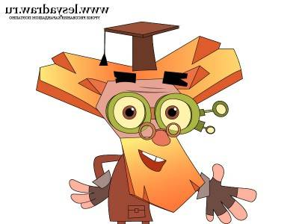
Дедус. Фиксик-долгожитель. Он хранитель древней мудрости и обычаев. Дедус – замечательный рассказчик и учитель юных фиксиков.


Помогатор – универсальный инструмент фиксика. В нем хранятся разные приспособления, которые могут понадобиться фиксикам в работе. У всех взрослых фиксиков есть помогаторы, а ребенок может получить помогатор, только сдав специальный экзамен.
Для каждого года обучения создана своя тетрадь:
1 год обучения – «Тетрадь путешественника» (ПРИЛОЖЕНИЕ 4).
2 и 3 год обучения – «Тетрадь-практикум» (тетрадь находится в разработке).
1 год обучения – «Тетрадь путешественника» состоит из 4 разделов – путешествий:
- Введение,
- Информация вокруг нас,
- Знакомьтесь, КОМПЬЮТЕР,
- Рисуем на компьютере.
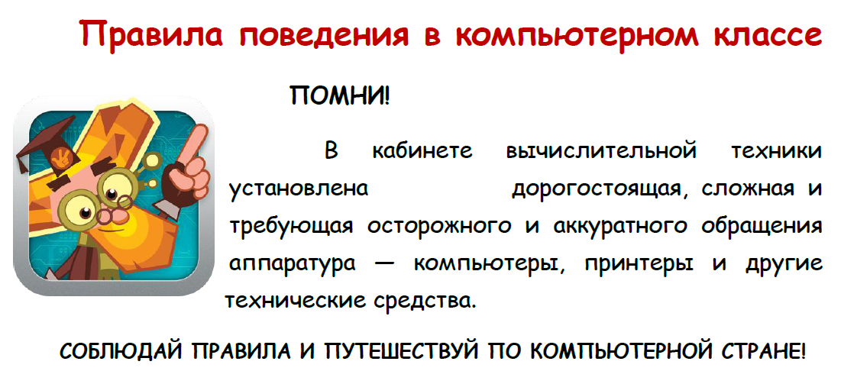
Каждый урок сопровождается темой в рабочей тетради. Изучение нового материала проходит с Фиксиком Дедусом, который делится своими знаниями по заданной теме и выделяет ту информацию, которую необходимо запомнить.

.

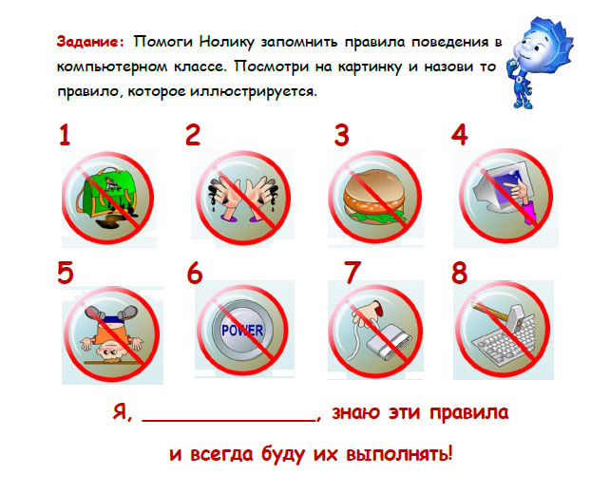
Вместе с Ноликом и Симкой ребятам необходимо выполнить задания по изучаемой теме.

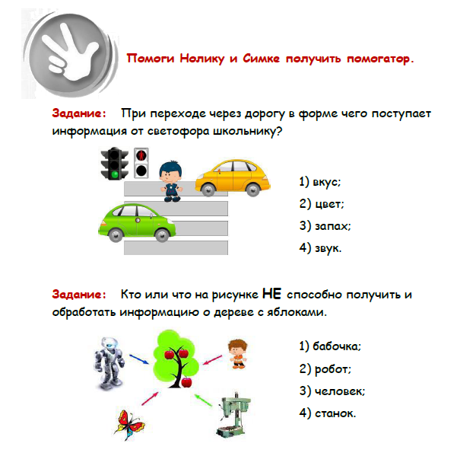

Так же на каждом занятии предлагаются на развитие логики и мышления (олимпиадные). По окончанию каждого занятия, дети проводят самооценку и если весь материал усвоен и задания выполнены (на некоторых занятиях это остается заданием на дом), то они клеют в тетрадь наклейку «Помогатор».

Материально-техническое обеспечение реализации программы.
Программы – Microsoft Windows (Paint, Microsoft Office Word, Microsoft Office Excel, Microsoft Office Power Point).
Технические средства - мультимедийный проектор; компьютеры; CD-диски, Интернет.

Содержание программы.
1 год обучения.
Введение - 1 час.
Правила поведения в кабинете информатики. Техника безопасности при работе на компьютере.
Информация вокруг нас- 6 часов.
Что такое информация. Виды информации. Способы передачи информации. Хранение информации. Обработка информации. Кодирование.
Знакомьтесь, КОМПЬЮТЕР - 19 часов.
Что такое компьютер. Устройства ввода и вывода информации. Знакомство с объектами Рабочего стола. Освоение приемов работы с мышью. Алфавитно - цифровые и служебные клавишами. Использование меню для выбора элементов. Запуск стандартных программ из Главного меню. Завершение работы с программами.
Итоговый ПРОЕКТ «Создаем компьютер».
Рисуем на компьютере – 8 часов.
Графический редактор. Назначение и основные возможности графического редактора Paint. Алгоритм запуска графического редактора Paint. Интерфейс программы Paint (рабочее окно программы, панель инструментов, палитра).
Итоговый ПРОЕКТ «Нолик и Симка в компьютерном мире».

2 год обучения.

Введение - 1 час.
Правила поведения в кабинете информатики. Техника безопасности при работе на компьютере.

Что мы знаем о компьютере – 8 часов.
Что такое компьютер. Устройства ввода и вывода информации. Операционная система. Файлы и папки.
Word. Работа с текстом – 13 часов.
Знакомство с программой Word. Перемещение, копирование, удаление, изменение размеров, вставка надписи, ставка рисунков, объектов и их редактирование. Вставка формул. Гиперссылки.
Итоговый ПРОЕКТ «Вот он какой компьютер».
Математика с EXCEL – 7 часов.
Знакомство с программой EXCEL. Выполнение арифметических операций (сложение, вычитание, деление, умножение).
Итоговый ПРОЕКТ «Измеряем горы и сравниваем реки».

Интернет. Виртуальный мир – 5 часов.
Интернет. Поиск информации в Интернете. Электронная почта.
Итоговый ПРОЕКТ «Интересный интернет»

3 год обучения.
Введение - 1 час.
Правила поведения в кабинете информатики. Техника безопасности при работе на компьютере.
Поиск информации - 2 часа.
Источники информации для компьютерного поиска: компакт-диски CD («си-ди») или DVD («ди-ви-ди»), сеть Интернет, постоянная память компьютера, USB-флеш-накопитель. Поисковые системы в сети Интернет. Сохранение результатов поиска. Поиск изображений. Сохранение найденных изображений.

Программа Microsoft Power Point – 9 часов.
Изучается приложение PowerPoint. Как запустить PowerPoint. Как создать первый пустой слайд. Какие панели инструментов должны быть на экране. Какими свойствами обладают объекты PowerPoint. Создание презентации. Создание презентации состоящей нескольких слайдов. Работа со слайдами. Операции со слайдами
Форматирование текста и размещение графики – 10 часов.
Вставка графических объектов. Поиск информации. Вставка картинок. Вставка диаграмм, создание диаграмм. Вставка таблиц из WORD. Создание объектов WordArt и оформление слайдов при помощи этих объектов. Рациональное размещение текстовых блоков на слайде. Вставка встроенных в программу графических изображении. Создание диаграмм средствами программы PowerPoint.
Презентации с использованием триггеров - 2 часа.
Алгоритм создания триггеров. Создание презентаций с использованием триггеров на основе готового проекта презентации. Создание собственной презентации с использованием триггеров.
Вставка в слайды гиперссылок - 2 часа.
Понятие «Гиперссылка». Создание гиперссылок. Управляющие кнопки. Настройка действия. Создание управляющих кнопок средствами программы. Настройка гиперссылки на другие файлы.
Добавление в слайды эффектов анимации – 3 часа.
Эффекты анимация для смены слайдов. Эффекты анимации для объектов презентации. Настройка анимации.
Проектная деятельность - 5 часов.
Самостоятельная творческая работа учащихся над индивидуальным итоговым ПРОЕКТОМ «Моя презентация». Создание собственной презентации. Защита проектов.

ТЕМАТИЧЕСКИЙ ПЛАН

1 год обучения
№ п/п | Название темы | Формирование универсальных учебных действий
1 | Техника безопасности и охрана труда при работе на ПК. Соблюдение норм личной гигиены | Личностные  - Положительная мотивация и познавательный интерес к изучению данной темы;  Познавательные  - Передача информации (устным, письменным, цифровым способами);  - Самостоятельно выделять и формулировать познавательную цель;  Регулятивные  - Начальные навыки умения формулировать и удерживать учебную задачу;  - Использовать речь для регуляции своего действия;  Коммуникативные  - Слушать собеседника;
Информация вокруг нас- 6 часов.
2 | Человек и информация | Личностные  - Положительная мотивация и познавательный интерес к изучению данной темы;  Познавательные  - Передача информации (устным, письменным, цифровым способами);  - Самостоятельно выделять и формулировать познавательную цель;  Регулятивные  - Начальные навыки умения формулировать и удерживать учебную задачу;  - Использовать речь для регуляции своего действия;  Коммуникативные  - Слушать собеседника;
3 | Действия с информацией.
4 | Передача информации.
5 | Кодирование информации.
6 | Хранение информации.
7 | Обработка информации.
Знакомьтесь, КОМПЬЮТЕР - 19 часов.
8 | Что такое компьютер. | Личностные  - Внутренняя позиции школьника на основе положительного отношения к школе;  - Положительная мотивация и познавательный интерес к изучению данной темы;  - Начальные навыки сотрудничества в разных ситуациях;  Познавательные  - Начало формирования навыка поиска необходимой информации для выполнения учебных заданий;  - Анализ информации;  - Передача информации (устным, письменным, цифровым способами);  - Самостоятельно выделять и формулировать познавательную цель;  Регулятивные  - Начальные навыки умения формулировать и удерживать учебную задачу;  - Умение выполнять учебные действия в устной форме;  - Использовать речь для регуляции своего действия;  Коммуникативные  - Ставить вопросы;  - Слушать собеседника;  - Формулировать собственное мнение и позицию;  - Адекватно оценивать собственное поведение и поведение окружающих.
9 | Системный блок.
10 | Электронные носители информации.
11 | Периферийные устройства.
12 | Устройства ввода информации.
13 | Клавиатура.
14 | Группы клавиш и их назначение.
15 | Мышь.
16 | Устройства вывода информации.
17 | Монитор
18 | Правила работы на компьютере.
19 | Включаем компьютер.
20 | Рабочий стол.
21 | Меню ПУСК.
22 | Папки и файлы.
23 | Игры в WINDOWS.
24 | Выключаем компьютер.
25 | ПРОЕКТ «Создаем компьютер»
26 | ПРОЕКТ «Создаем компьютер»
Рисуем на компьютере – 8 часов
27 | Открываем программу PAINT. | Личностные  - Положительная мотивация и познавательный интерес к изучению темы «Графический редактор»  - Начальные навыки сотрудничества в разных ситуациях;  Познавательные  - Начало формирования навыка поиска необходимой информации для выполнения учебных заданий;  - Обработка информации;  - Установление аналогий;  Регулятивные  - Ставить новые учебные задачи в сотрудничестве с учителем;  - Умение выполнять учебные действия в устной форме;  - Использовать речь для регуляции своего действия;  Коммуникативные  В процессе обучения дети учатся:  - Работать в группе, учитывать мнения партнеров, отличные от собственных;  - Ставить вопросы;  - Слушать собеседника  - Формулировать собственное мнение и позицию;  - Адекватно оценивать собственное поведение и поведение окружающих.
28 | Панель инструментов.
29 | Раскрашиваем рисунок.
30 | Создаем рисунок.
31 | Копируем рисунок.
32 | Сохраняем рисунок.
33 | ПРОЕКТ  «Нолик и Симка в компьютерном мире»
34 | ПРОЕКТ  «Нолик и Симка в компьютерном мире»

2 год обучения
№ п/п | Название темы | Формирование универсальных учебных действий
1 | Техника безопасности и охрана труда при работе на ПК. Соблюдение норм личной гигиены | Личностные  - Положительная мотивация и познавательный интерес к изучению данной темы;  Познавательные  - Передача информации (устным, письменным, цифровым способами);  - Самостоятельно выделять и формулировать познавательную цель;  Регулятивные  - Начальные навыки умения формулировать и удерживать учебную задачу;  - Использовать речь для регуляции своего действия;  Коммуникативные  Слушать собеседника;
Что мы знаем о компьютере – 8 часов.
2 | Что такое ПК | Личностные  - Внутренняя позиции школьника на основе положительного отношения к школе;  - Положительная мотивация и познавательный интерес к изучению данной темы;  - Начальные навыки сотрудничества в разных ситуациях;  Познавательные  - Начало формирования навыка поиска необходимой информации для выполнения учебных заданий;  - Анализ информации;  - Передача информации (устным, письменным, цифровым способами);  - Самостоятельно выделять и формулировать познавательную цель;  Регулятивные  - Начальные навыки умения формулировать и удерживать учебную задачу;  - Умение выполнять учебные действия в устной форме;  - Использовать речь для регуляции своего действия;  Коммуникативные  - Ставить вопросы;  - Слушать собеседника;  - Формулировать собственное мнение и позицию;  - Адекватно оценивать собственное поведение и поведение окружающих.
3 | Аппаратное и программное обеспечение компьютера.
4 | Периферийные устройства ввода и вывода
5 | Включаем и выключаем компьютер.
6 | Операционная система.
7 | Учимся создавать папки.
8 | Сохраняем файлы.
9 | Удаляем файлы.
Word. Работа с текстом – 13 часов.
10 | MS Word. Запуск и выход. Состав окна. | Личностные  - Положительная мотивация и познавательный интерес  - Начальные навыки сотрудничества в разных ситуациях;  Познавательные  - Самостоятельно выделять и формулировать познавательную цель.  Регулятивные  - Выбирать действия в соответствии с поставленной задачей и условиями её реализации;  - Умение выполнять учебные действия в устной форме;  - Использовать речь для регуляции своего действия;  - Выделять и формулировать то, что уже усвоено и что еще нужно усвоить, определять качество и уровня усвоения;  Коммуникативные  В процессе обучения дети учатся:  - Работать в группе, учитывать мнения партнеров, отличные от собственных  - Ставить вопросы;  - Обращаться за помощью;  - Формулировать свои затруднения;  - Предлагать помощь и сотрудничество  - Договариваться и приходить к общему решению.
11 | Ввод и редактирование текста.
12 | Форматирование документа.
13 | Выравнивание текста и форматирование шрифта.
14 | Шрифтовое выделение символов, текста, выравнивание.
15 | Вставка графических объектов в документ.
16 | Рисование в Word.
17 | Создание таблиц. Способы создания и изменение таблицы.
18 | Вычисления в таблицах, ввод, копирование и редактирование формул.
19 | Диаграммы
20 | Оформление титульного листа (объекты WordArt).
21 | Гиперссылки.
22 | ПРОЕКТ «Вот он какой компьютер»
Математика с EXCEL – 7 часов.
23 | Первое знакомство с EXCEL. | Личностные  - Внутренняя позиции школьника на основе положительного отношения к школе;  - Положительная мотивация и познавательный интерес к изучению данной темы;  Познавательные  - Начало формирования навыка поиска необходимой информации для выполнения учебных заданий;  - Передача информации (устным, письменным, цифровым способами);  - Самостоятельно выделять и формулировать познавательную цель;  Регулятивные  - Начальные навыки умения формулировать и удерживать учебную задачу;  - Умение выполнять учебные действия в устной форме;  Коммуникативные  - Ставить вопросы;  - Слушать собеседника;  - Формулировать собственное мнение и позицию;  - Адекватно оценивать собственное поведение и поведение окружающих.
24 | Учимся складывать в EXCEL.
25 | Учимся вычитать в EXCEL.
26 | Учимся умножать в EXCEL.
27 | Учимся делить в EXCEL.
28 | Строим графики в EXCEL.
29 | ПРОЕКТ  «Измеряем горы и сравниваем реки».
Интернет. Виртуальный мир – 5 часов.
30 | Что такое интернет. | Личностные  - Внутренняя позиции школьника на основе положительного отношения к школе;  - Положительная мотивация и познавательный интерес к изучению данной темы;  - Начальные навыки сотрудничества в разных ситуациях;  Познавательные  - Начало формирования навыка поиска необходимой информации для выполнения учебных заданий;  - Анализ информации;  - Передача информации (устным, письменным, цифровым способами);  - Самостоятельно выделять и формулировать познавательную цель;  Регулятивные  - Начальные навыки умения формулировать и удерживать учебную задачу;  - Умение выполнять учебные действия в устной форме;  - Использовать речь для регуляции своего действия;  Коммуникативные  - Ставить вопросы;  - Слушать собеседника;  - Формулировать собственное мнение и позицию;  - Адекватно оценивать собственное поведение и поведение окружающих.
31 | Заходим в Интернет.
32 | Поиск в Интернете.
33 | Электронная почта.
34 | Проект: «Интересный интернет»

3 год обучения
№ п/п | Название темы | Формирование универсальных учебных действий
1 | Техника безопасности и охрана труда при работе на ПК. Соблюдение норм личной гигиены | Личностные  - Положительная мотивация и познавательный интерес к изучению данной темы;  Познавательные  - Передача информации (устным, письменным, цифровым способами);  - Самостоятельно выделять и формулировать познавательную цель;  Регулятивные  - Начальные навыки умения формулировать и удерживать учебную задачу;  - Использовать речь для регуляции своего действия;  Коммуникативные  Слушать собеседника;
Поиск информации – 2 часа.

2 | Человек в мире информации. | Личностные  - Положительная мотивация и познавательный интерес к изучению данной темы;  Познавательные  - Передача информации (устным, письменным, цифровым способами);  - Самостоятельно выделять и формулировать познавательную цель;  Регулятивные  - Начальные навыки умения формулировать и удерживать учебную задачу;  - Использовать речь для регуляции своего действия;  Коммуникативные  Слушать собеседника;
3 | Источники информации для компьютерного поиска
Программа Microsoft Power Point - 26 часов.

Знакомство с программой Microsoft Power Point - 9 часов. |  | Личностные  - Внутренняя позиции школьника на основе положительного отношения к школе;  - Положительная мотивация и познавательный интерес  - Способность к самооценке;  - Начальные навыки сотрудничества в разных ситуациях;  Познавательные  - Начало формирования навыка поиска необходимой информации для выполнения учебных заданий;  - Сбор информации;  - Обработка информации (с помощью ИКТ)  - Анализ информации;  - Передача информации (устным, письменным, цифровым способами);  - Самостоятельно выделять и формулировать познавательную цель;  Регулятивные  - Преобразовывать практическую задачу в познавательную;  - Ставить новые учебные задачи в сотрудничестве с учителем;  - Выбирать действия в соответствии с поставленной задачей и условиями её реализации;  - Умение выполнять учебные действия в устной форме;  - Использовать речь для регуляции своего действия;  - Адекватно воспринимать предложения учителей, товарищей, родителей и других людей по исправлению допущенных ошибок;  - Выделять и формулировать то, что уже усвоено и что еще нужно усвоить, определять качество и уровня усвоения;  Коммуникативные  В процессе обучения дети учатся:  - Работать в группе, учитывать мнения партнеров, отличные от собственных;  - Ставить вопросы;  - Обращаться за помощью;  - Формулировать свои затруднения;  - Слушать собеседника;  Формулировать собственное мнение и позицию.
4 | Что такое презентация.
5 | Приложение PowerPoint.
6 | Основные элементы интерфейса программы PowerPoint.
7 | Панели инструментов: стандартная, форматирование, рисование.Панели инструментов PowerPoint.
8 | Создание простой презентации на основе шаблона.
9 | Создаем титульную страницу.
10 | Выбираем тип слайда.
11 | Работа со слайдами.
12 | Операции со слайдами.
Форматирование текста и размещение информации – 10 часов.
13 | Вставка графических объектов.
14 | Вставка картинок.
15 | Вставка диаграмм, создание диаграмм.
16 | Вставка таблиц из WORD.
17 | Добавление звука.
18 | Настройка звука при смене слайда.
19 | Добавление в презентацию видеоинформации.
20 | Создание объектов WordArt
21 | Вставка встроенных в программу графических изображении.
22 | Создание диаграмм средствами программы PowerPoint.
Презентации с использованием триггеров
– 2 часа.
23 | Алгоритм создания триггеров.
24 | Создание презентаций с использованием триггеров на основе готового проекта презентации.
Вставка в слайды гиперссылок - 2 часа.
25 | Понятие «Гиперссылка». Создание гиперссылок.
26 | Создание управляющих кнопок средствами программы. Настройка действия.
Добавление в слайды эффектов анимации
– 3 часа.
27 | Настройка анимации.
28 | Эффекты анимация для смены слайдов.
29 | Эффекты анимации для объектов презентации.
Проектная деятельность - 5 часов.

30 | Итоговый ПРОЕКТ  «Моя презентация» | Личностные  - Внутренняя позиции школьника на основе положительного отношения к школе;  - Способность к самооценке;  - Начальные навыки сотрудничества в разных ситуациях;  Познавательные  - Начало формирования навыка поиска необходимой информации для выполнения учебных заданий;  - Сбор информации;  - Обработка информации (с помощью ИКТ)  - Анализ информации;  - Передача информации (устным, письменным, цифровым способами);  - Самостоятельно выделять и формулировать познавательную цель;  Регулятивные  - Преобразовывать практическую задачу в познавательную;  - Ставить новые учебные задачи в сотрудничестве с учителем;  - Выбирать действия в соответствии с поставленной задачей и условиями её реализации;  - Умение выполнять учебные действия в устной форме;  - Использовать речь для регуляции своего действия;  - Адекватно воспринимать предложения учителей, товарищей, родителей и других людей по исправлению допущенных ошибок;  - Выделять и формулировать то, что уже усвоено и что еще нужно усвоить, определять качество и уровня усвоения;  Коммуникативные  В процессе обучения дети учатся:  - Работать в группе, учитывать мнения партнеров, отличные от собственных;  - Ставить вопросы;  - Обращаться за помощью;  - Формулировать свои затруднения;  - Слушать собеседника;  - Формулировать собственное мнение и позицию.
31 | Итоговый ПРОЕКТ  «Моя презентация»
32 | Итоговый ПРОЕКТ  «Моя презентация»
33 | Защита проекта.
34 | Защита проекта.
Список литературы
- Агеева, И. Д. Занимательные материалы по информатике и математике [Текст]: Методическое пособие/ И. Д Агеева.– М.: ТЦ Сфера, 2006. – 240 с. (Игровые методы обучения).
- Бородин, М. Н. Программы для общеобразовательных учреждений [Текст]: Информатика. 2-11 классы / Составитель М. Н. Бородин. – 4-е изд. – М.: БИНОМ. Лаборатория знаний, 2007
- Доктор Бит. Информатика для начинающих. 1 ступень – ООО «Стрекоза» - 2009-80
- Ковалько В.И. Школа физкультминуток (1-4 классы): Практические разработки физкультминуток, гимнастических комплексов, подвижных игр для младших школьников.. – М.: «ВАКО», 2008. – 208 с.
- Кравцов С. С., Ягодина, Л. А. Компьютерные игровые программы как средство стабилизации эмоционального состояния дошкольников [Текст]/С. С. Кравцов, Л. А. Ягодина//Информатика. – 2006. - №12.
- Леонов В.П. Персональный компьютер [Текст]: Карманный справочник/ В.П. Лнъеонов. – М.: ОЛМА-ПРЕСС, 2004. – 928 с.
- Максимова Л. Г. Социально-культурологический подход в преподавании пропедевтического курса информатики// Информатика и образование. – М. 2008. № 12 С. 25-27.
- Малых Т.А. Наши дети во всемирной паутине Интернета // Начальная школа плюс До и После. – М. 2007, № 7. С. 8-11.
- Малых Т.А. Информационная безопасность молодого поколения // Профессиональное образование. Столица. – М.2007. № 6. С.30.
Интернет – ресурсы.
  - www.infoznaika.ru/ - сайт всероссийской игры-конкурса по информатике.

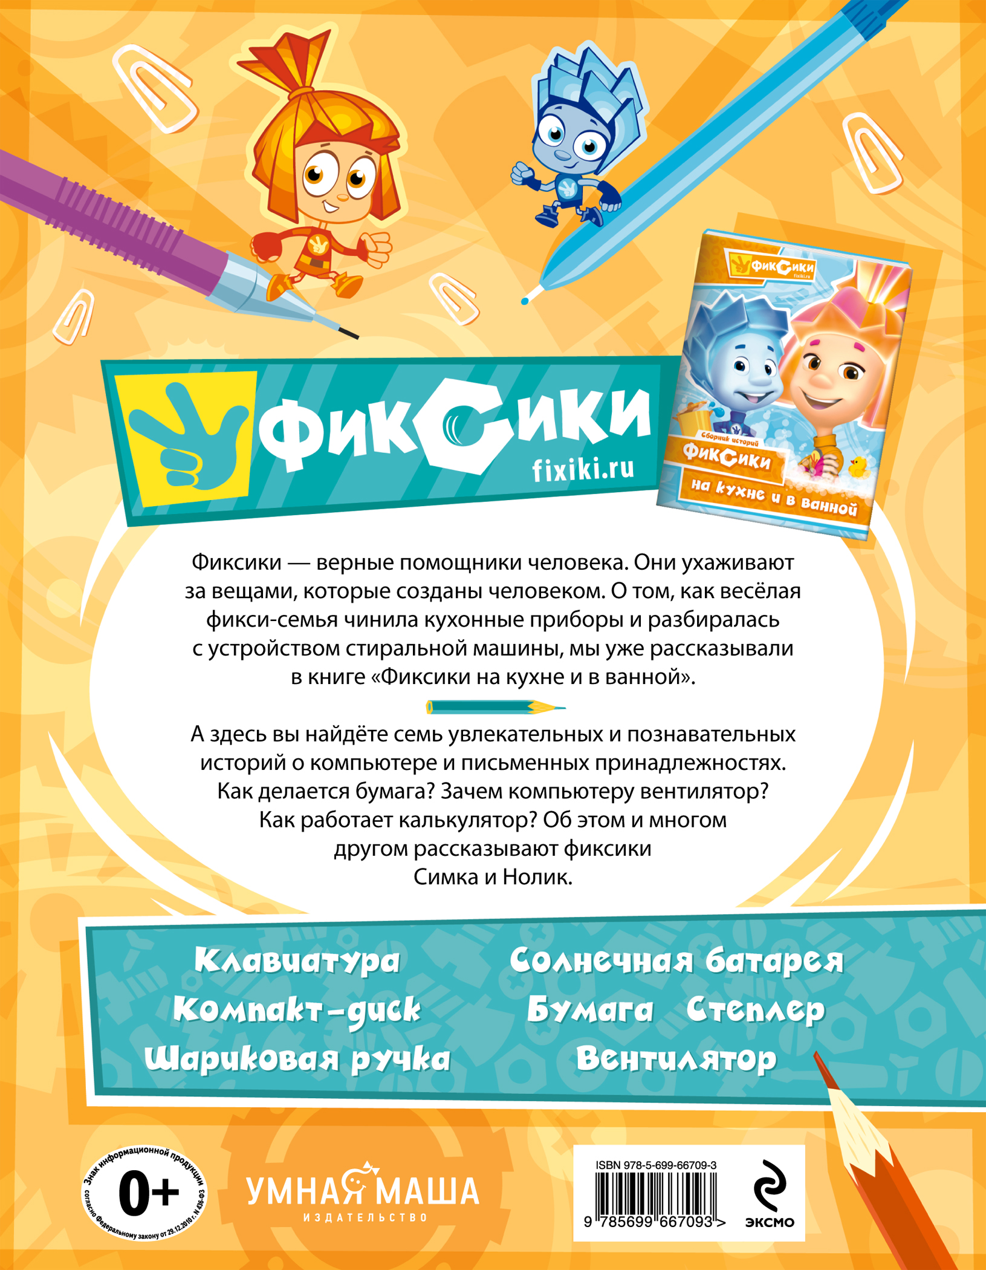






Фиксики – верные помощники человека.
Они ухаживают за вещами, которые созданы человеком.
С помощью этой программы ребята узнают увлекательную и познавательную информацию и компьютере, научатся работать за ним.
Зачем компьютеру вентилятор?, Как работает калькулятор? Что за окно, в котором не видно улицу? Об этом и многом другом расскажут фиксики
Симка и Нолик.

